电子科技大学信息与软件工程学院

**实 验 报 告**

学 号 2018091602012

姓 名 杨贺然

（实验） 课程名称 程序设计与算法基础 II

理论教师 郝宗波

实验教师 郝宗波

**电子科技大学教务处制表**

**电 子 科 技 大 学**

**实 验 报 告**

**学生姓名：**杨贺然 **学 号：**2018091602012 **指导教师：**郝宗波

**实验地点：**清水河基础实验大楼 A508 **实验时间：**2019.6.14

**一、实验室名称：**学校实验中心软件实验室

**二、实验项目名称：非线性结构及相关算法的设计与应用**

第1部分：二叉树的链式存储、序列化和反序列化

第2部分：公园景点间的最短路径查询程序的设计

**三、实验学时：8学时**

**四、实验原理：**

二叉树是由结点指针将多个结点关联起来的抽象数据结构，是存在于内存中的，不能进行持久化。如果需要将一颗二叉树的结构持久化保存在磁盘文件中，需要将其转换为字符串并保存到文件中。所谓序列化是对二叉树进行先序遍历产生一个字符序列，与一般的先序遍历不一样，需要记录空结点，用 # 字符表示。

反序列化就是通过先序序列化的结果串str构建对应的二叉树，其过程是用i从头扫描str；采用先序方法，当i越界时返回NULL；否则当遇到#字符时返回NULL，当遇到其它字符时，创建一个结点，可以采用递归的方法构造该二叉树；也可以采用非递归方法构造该二叉树。

公园内所有景点与景点之间的道路构成的集合可以抽象为一张图，可以采用邻接矩阵存储图，空间复杂度 。对于查询带权图两点间的最短路径，可以使用 Floyd 算法，以 的时间复杂度计算出来。

**五、实验目的：**

通过本实验练习，掌握需要包括:磁盘文件的读写方法；掌握二叉树用递归与非递归方式序列化，反序列化方法，掌握利用递归与非递归方式求出二叉树的先序，中序，后序遍历序列，掌握释放树形结构空间的方法。掌握图的存储方式和求最短路径的算法。

**六、实验内容：**

（一）、第一部分:

1. 采用二叉链式存储创建二叉树 B1；
2. 采用先序序列化显示输出序列，并存储到文件中；
3. 从文件中读出序列，并反序列化的递归方法构造二叉树 B2；
4. 从文件中读出序列，并反序列化的非递归方法构造二叉树 B3；
5. 使用非递归方法输出二叉树中序遍历序列；
6. 使用非递归方法输出二叉树后序遍历序列；
7. 销毁释放二叉树 B1，B2，B3。

（二）、第二部分：

1. 设计数据结构与界面，输入直接相邻的两个旅游景点的名字以及它们之间的距离，并将每对直接相连的景点间的距离存到磁盘文件中；
2. 设计算法，实现计算给定的两个旅游景点间的最短路径；
3. 对公园的所有旅游景点，设计算法实现计算所有的景点对之间的最短路径，并将最短路径上的各旅游景点及每段路径长度写入磁盘文件 AllPath.dat 中；
4. 编写程序从文件 AllPath.dat 中读出所有旅游景点间的最短路径信息，存入内存链表中管理；请运用所学的数据结构知识，设计内存链表的数据结构，实现用户输入任意两个旅游景点，能快速地从内存链表查询出两景点间的最短路径。

**七、实验器材（设备、元器件）：**

PC机一台，装有C语言集成开发环境。

**八、数据结构与程序：**

（一）、第一部分

1. **定义二叉树结构**

记录一个二叉树中节点，需要知道这个节点的编号和左右儿子的地址，结构如下：

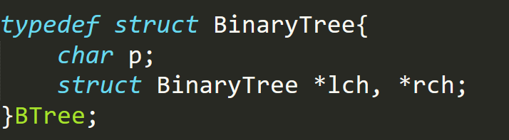

1. **定义栈结构**

为了非递归实现反序列化一棵二叉树与中序，后序遍历一棵二叉树，需要用到栈来模拟系统的递归操作，结构如下：

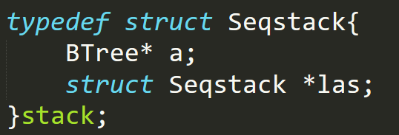

1. **实现栈的基本操作**

栈的基本操作有：入栈，询问栈是否为空，出栈，查询栈顶元素，实现如下：

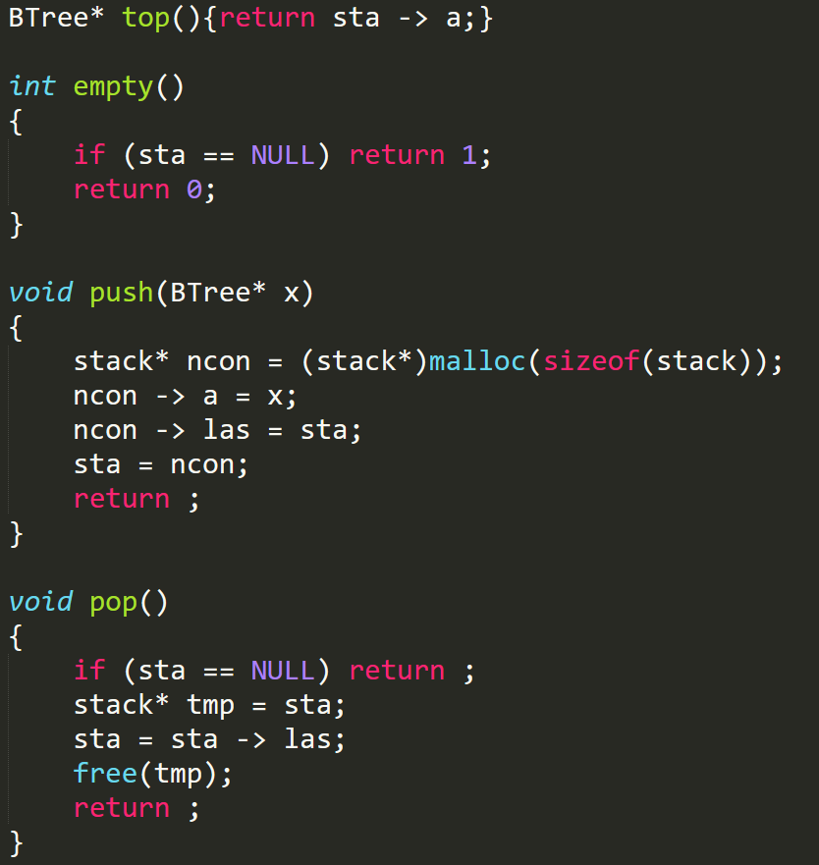

1. **实现用递归方法建立一棵二叉树**

使用递归方法，可以输入二叉树一点的左右儿子，用先序方式建立一棵二叉树，实现如下：

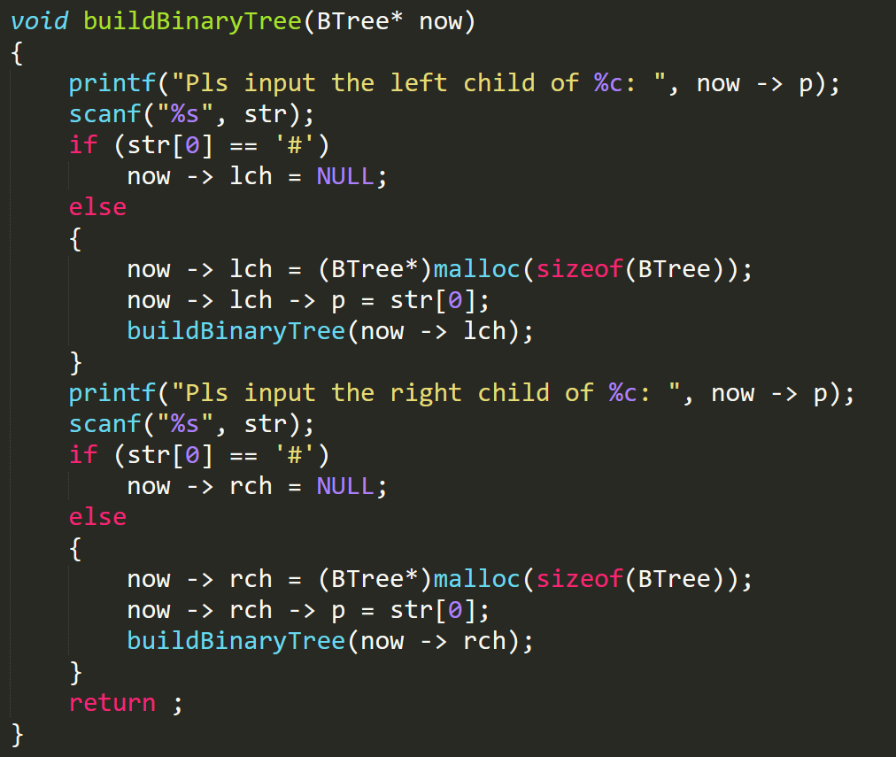

在递归建树之前还需要输入根节点进行准备工作，实现如下：

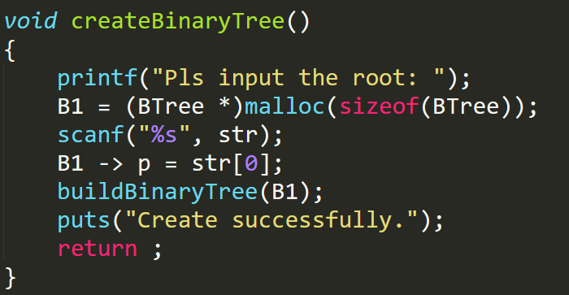

1. **实现序列化一棵二叉树**

对于序列化一棵二叉树，可以使用先序遍历，当遍历到一个空节点时输出 # 后退出，否则输出此节点的编号，先递归左子树，再递归右子树即可。实现如下：

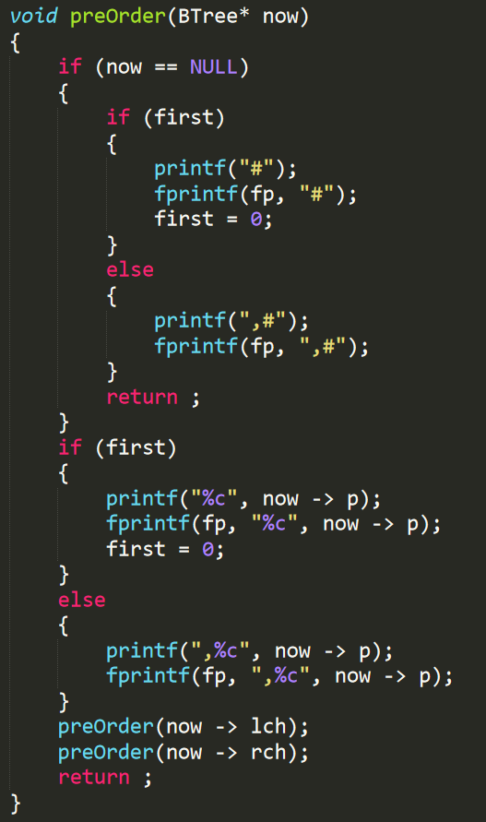

1. **实现递归反序列化一棵二叉树**

根据序列化二叉树的方式，我们按照先序的方式补充二叉树的信息即可完成反序列化的操作。实现如下：

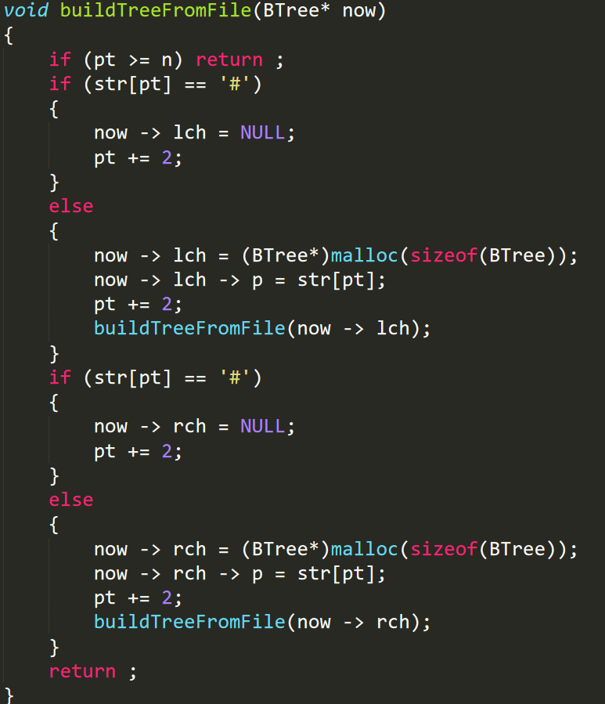

1. **实现非递归反序列化一棵二叉树**

根据先序遍历的性质，仿照递归方式反序列化，可以实现非递归方式反序列化。先建立这个节点，然后依次建立它的左儿子与右儿子节点即可。利用标记表示此时建立完左子树还是右子树。实现如下：

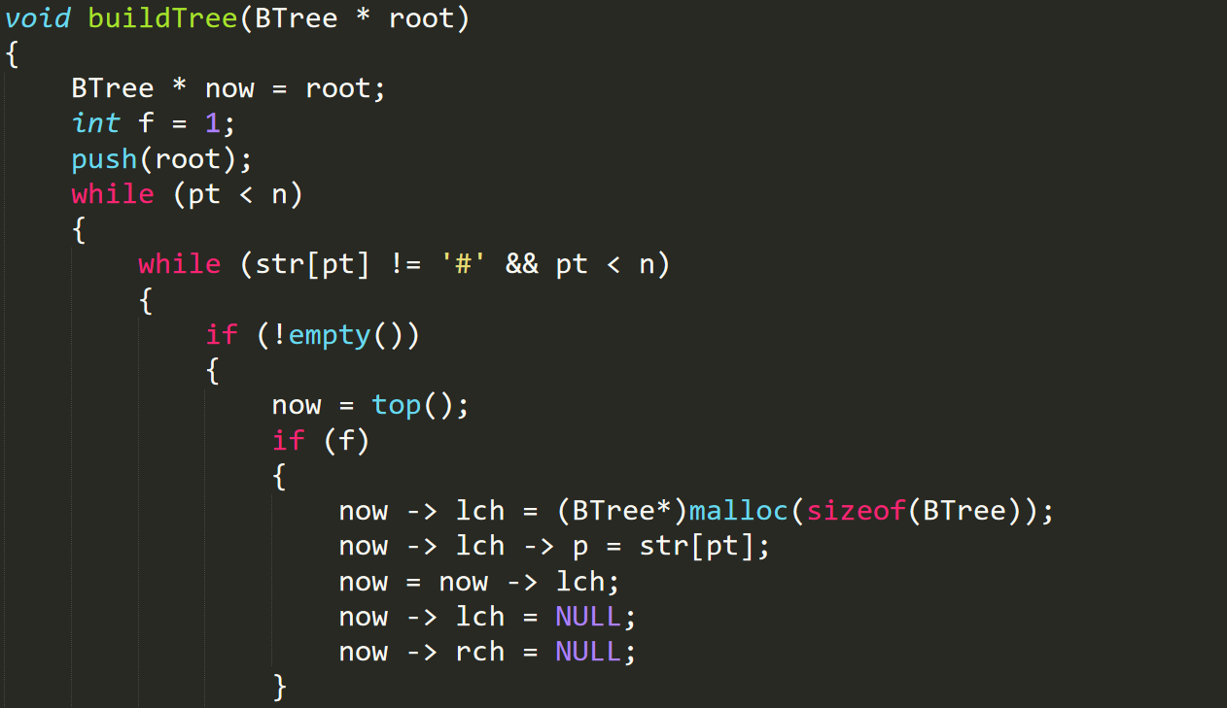

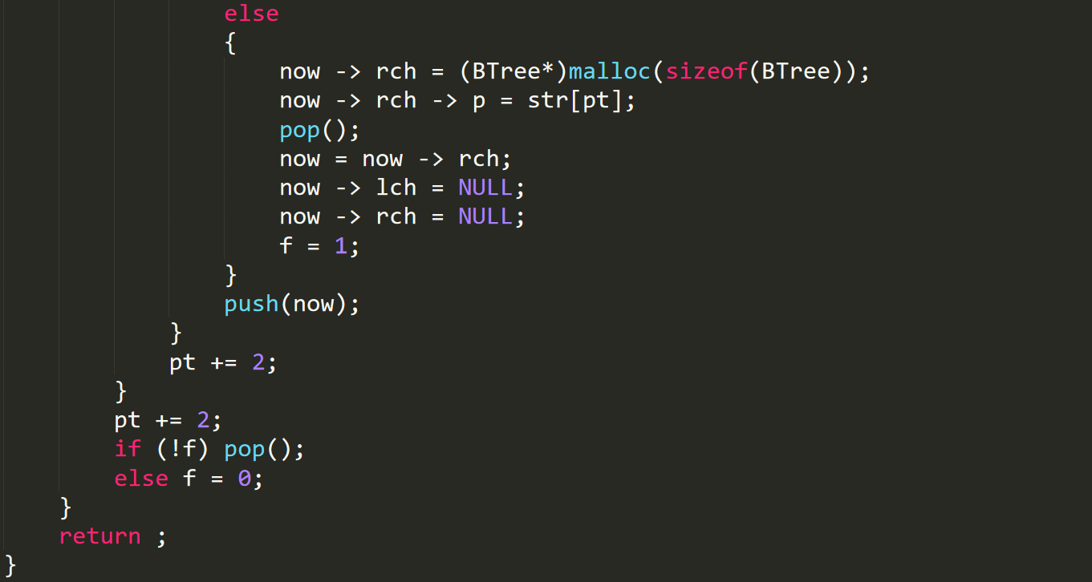

1. **实现对二叉树的中序，后序遍历**

对于中序遍历，可以先递归到一个节点无左儿子，将其输出后改变指针为其右儿子，重复上述操作。实现如下：

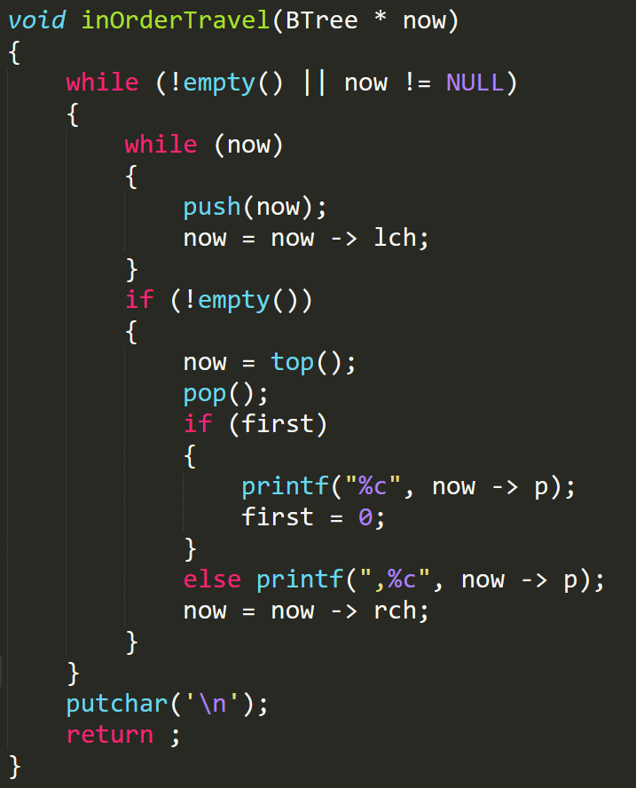

对于输出后续遍历，仅将输出此节点编号的时间调整到后面即可。实现如下：

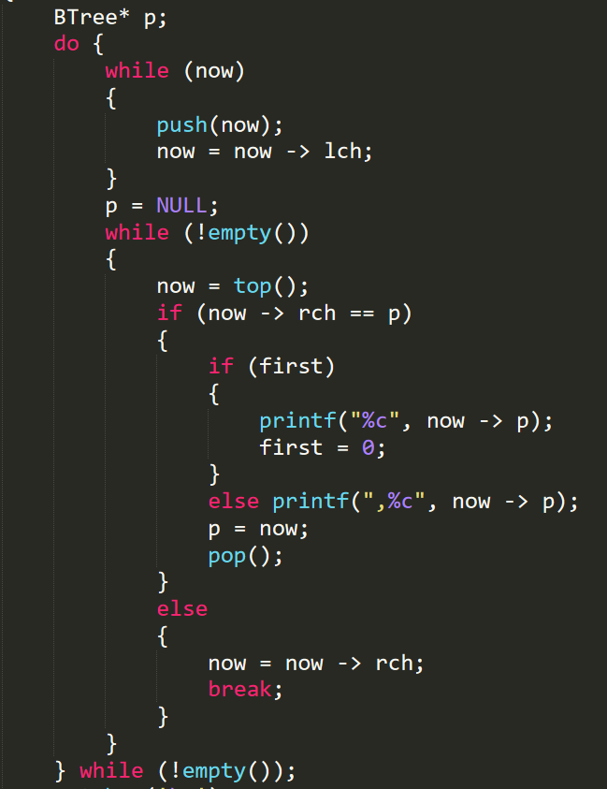

1. **销毁二叉树**

按照后序遍历的方式销毁即可，实现如下：

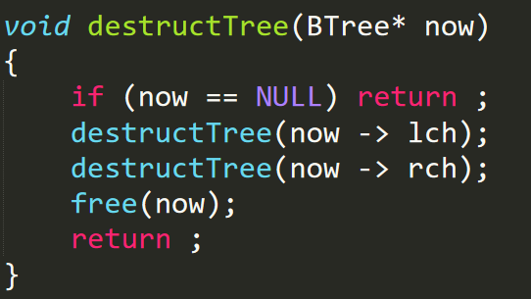

（二）、第二部分

1. **设计图与最短路径的存储方式**

用邻接矩阵存储图，可以用一个二维数组直接进行存储，存储的即为 i 到 j 的路径长度。

对于存储最短路径，观察到存储最短路径的矩阵应为一个对称矩阵，所以采用压缩的方式进行存储，对于一条最短路径，存储它的长度和经过的点。实现如下：

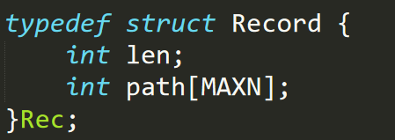

1. **设计将景点名称转化为编号的方式**

将景点名称转化为编号，利用顺序查找可以在 的时间复杂度下完成，在景点较多的情况下处理时间较长。程序中使用 Trie 树可以在 的时间复杂度下完成。Trie 树结构，插入和查询方式如下：

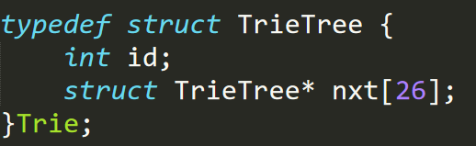

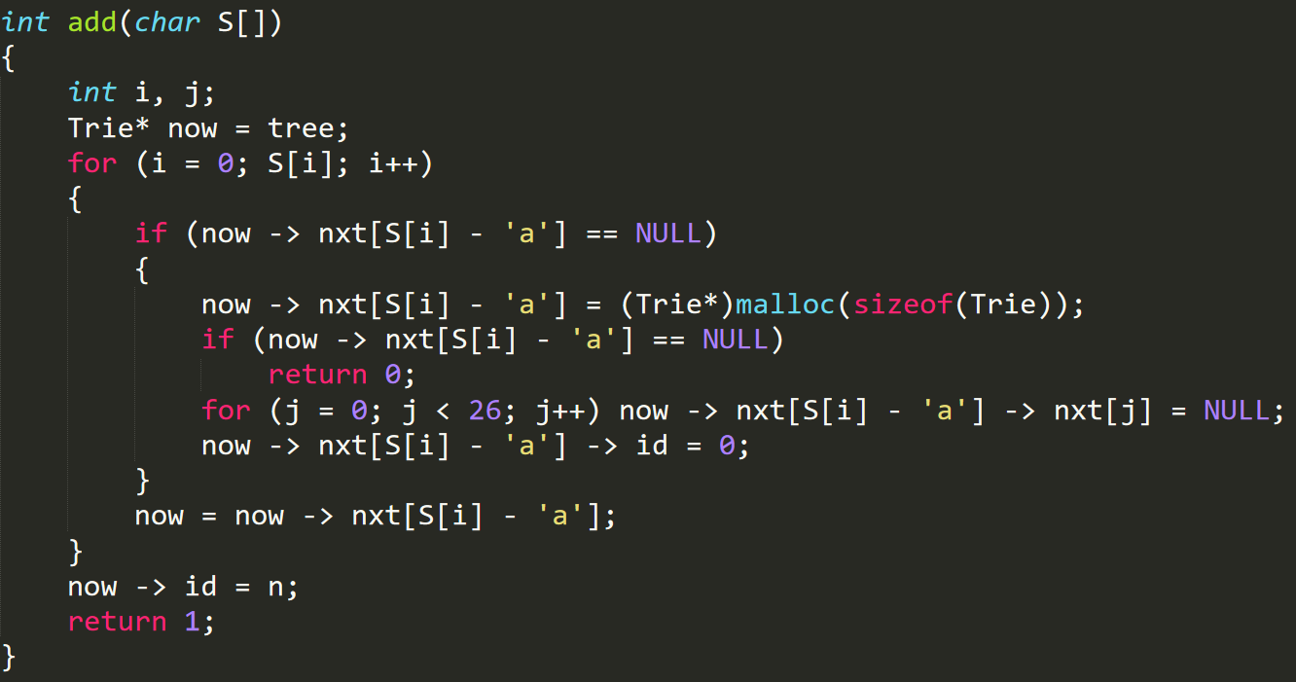

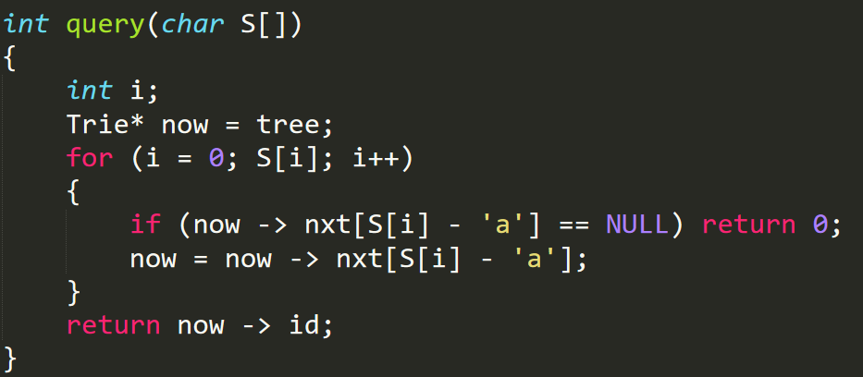

1. **读入景点信息，生成邻接矩阵**

用户通过标准输入，输入两景点间距离。经过 Trie 树上查找与添加后获得两景点的编号，然后直接加入邻接矩阵中。实现如下：

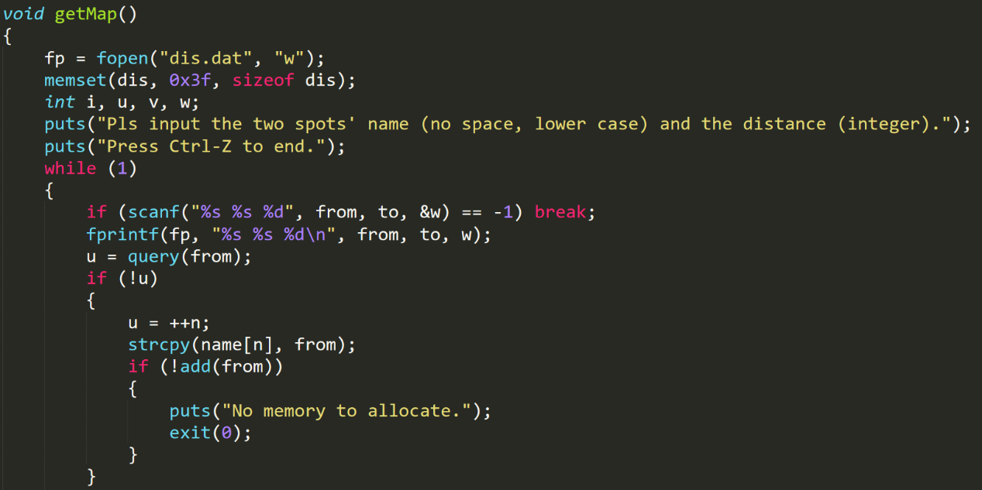

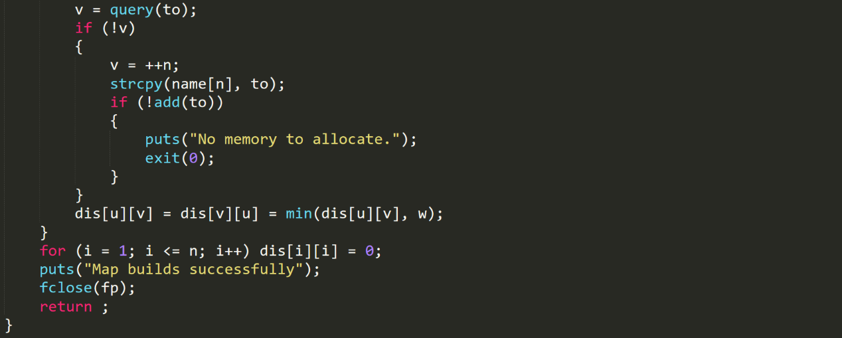

1. **实现求任意两点间的最短路径算法**

这里利用 Floyd 算法求出任意两点间最短路径。实现如下：

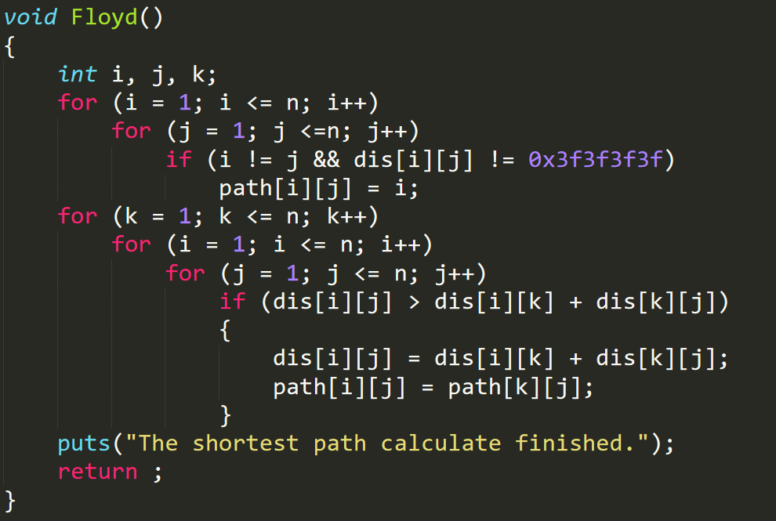

利用 Floyd 算法中的 dis 数组与 path 数组，可以求出任意两点之间的最短路径，并将其输出到文件中。实现如下：

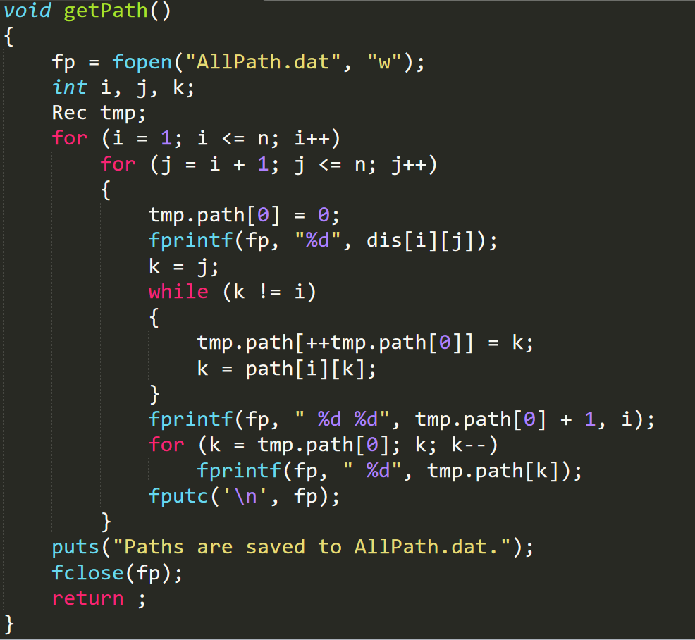

1. **从文件中读入最短路径信息，并处理用户询问**

因为采用压缩存储，我们需要得到真实的存储位置，可以预处理出一个数组保存这些位置。然后在 Trie 树上找到询问的两点的编号，得到这两点最短路径的存储位置，可以快速输出，但是内存消耗量较高。实现如下：

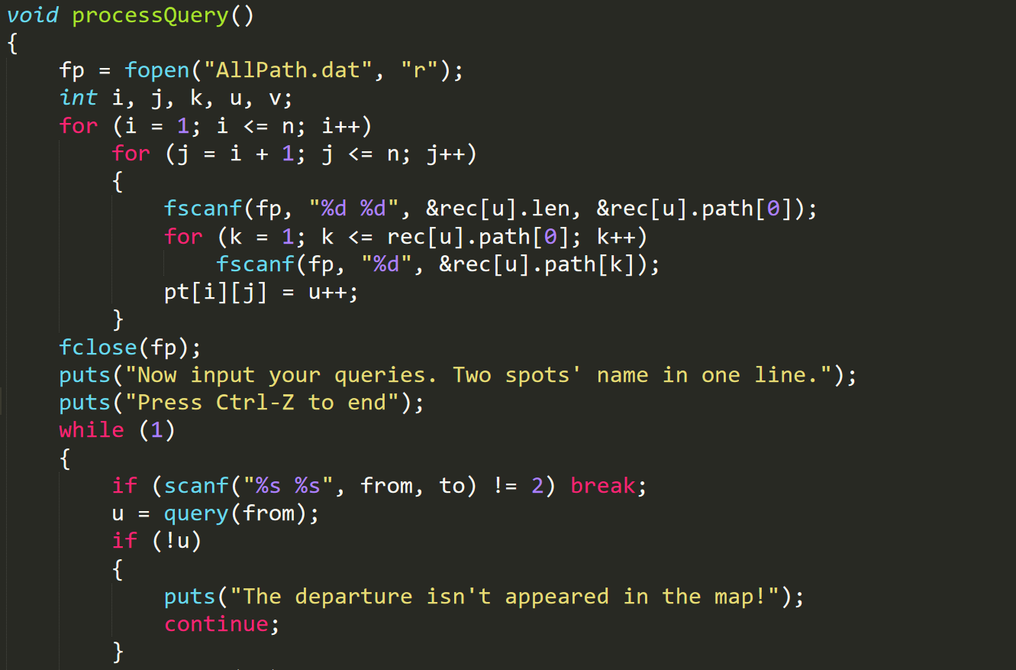

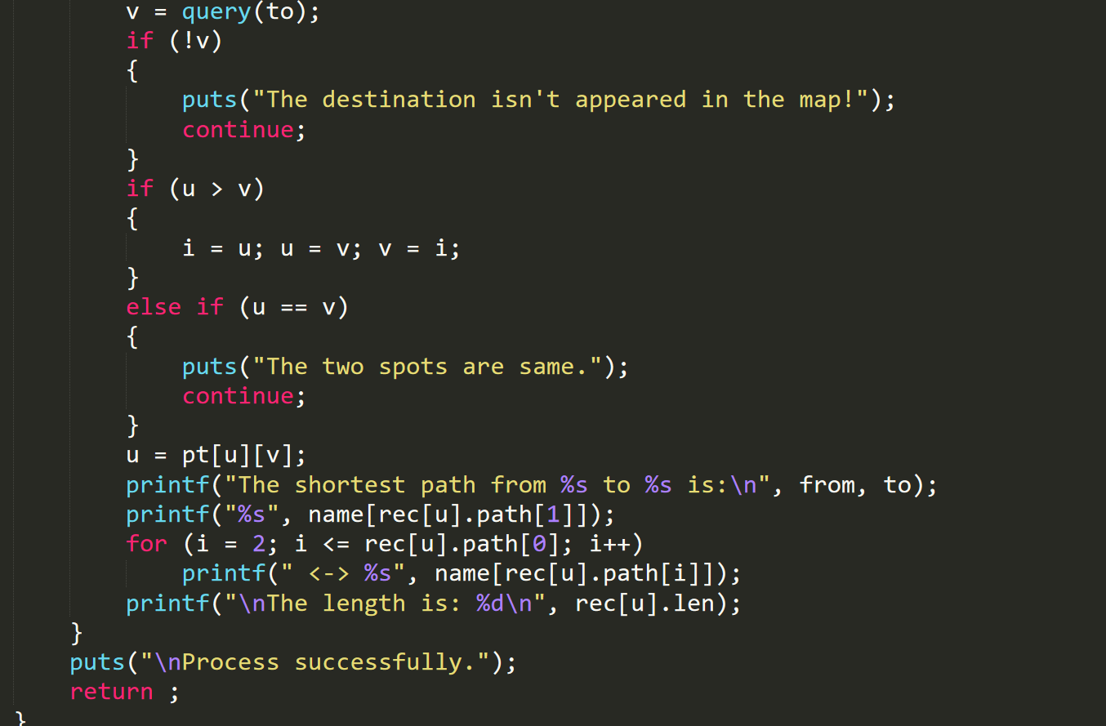

**九、程序运行结果：**

（一）、第一部分

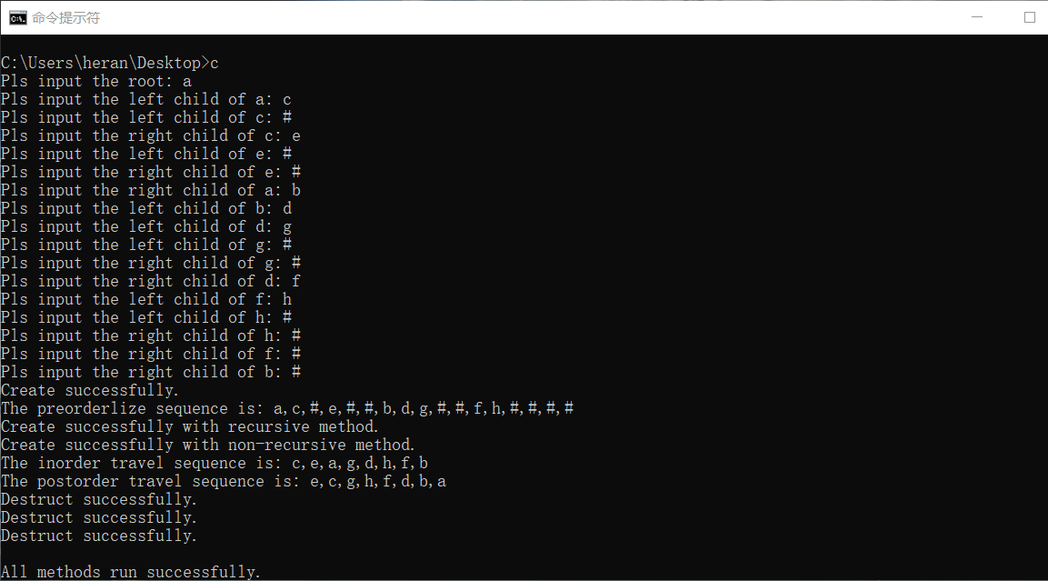

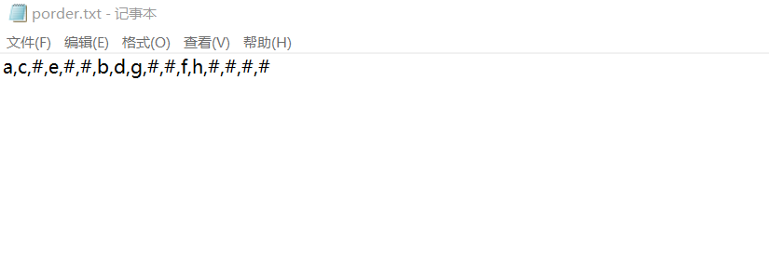

（二）第二部分

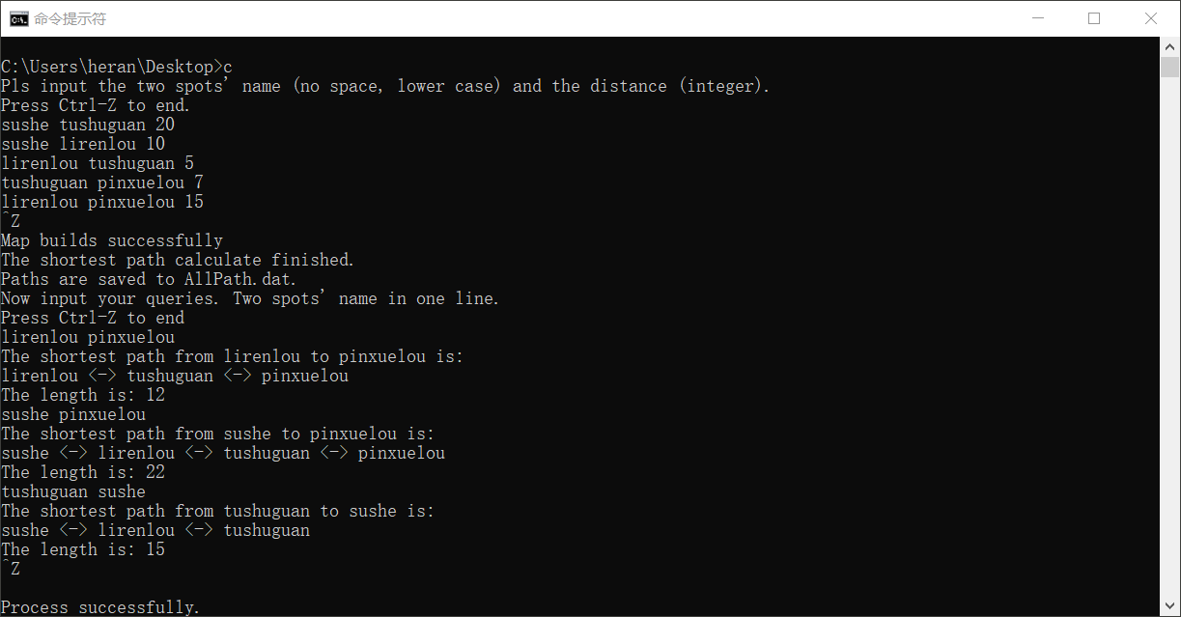

**十、实验结论：**

对于二叉树的序列化，可以用递归实现，对于反序列化的非递归实现，用栈操作即可。对于求最短路径，可以用 Floyd 算法求解。

**十一、总结及心得体会：**

对于字符串编号存储，还可以使用哈希的方式，如果使用优秀的哈希函数与碰撞处理方式，可以达到更优的运行时间。存储全部最短路径还可以采用链表存储优化内存空间。